1. Wstęp teoretyczny

Model FHP, nazwany od nazwisk jego twórców Frischa, Hasslachera i Pomeau, jest jednym z kluczowych algorytmów stosowanych do symulacji przepływów. Jego rozwój był odpowiedzią na ograniczenia wcześniejszych modeli, takich jak metoda HPP, która operowała na kwadratowej siatce. Przejście na trójkątną siatkę w modelu FHP umożliwiło zwiększenie liczby sąsiednich węzłów dla każdej cząstki z czterech do sześciu, co znacząco poprawiło dokładność symulacji oraz umożliwiło bardziej realistyczne modelowanie zachowań płynów.

Podstawową cechą modelu FHP jest jego dwufazowa procedura symulacyjna. W pierwszej fazie, zwanej fazą propagacji, obliczane są nowe pozycje cząsteczek na podstawie ich aktualnych prędkości oraz dostępnych ścieżek ruchu. Model ten operuje na trójkątnej siatce współrzędnych, gdzie każda cząsteczka może poruszać się w jednym z trzech kierunków, co po uwzględnieniu wektorów zwrotu daje możliwość przyjęcia sześciu różnych prędkości. W drugiej fazie, zwanej fazą kolizji, obliczane są nowe wartości wektorów prędkości cząsteczek na podstawie ściśle zdefiniowanych reguł. Istotnym aspektem tych reguł jest ich probabilistyczny charakter, co oznacza, że wyniki kolizji są determinowane przez określone prawdopodobieństwo, co dodatkowo zapewnia unikalność prędkości cząsteczek w danym węźle.

Model FHP można podzielić na trzy główne warianty, różniące się zastosowanymi regułami kolizji:

* FHP-I: W tym podstawowym wariantu modelu FHP występują tylko symetryczne kolizje pomiędzy dwoma cząsteczkami. Jest to najbardziej fundamentalna forma modelu.
* FHP-II: Rozszerza model o wprowadzenie dodatkowej cząsteczki w spoczynku oraz niesymetryczne kolizje, co pozwala na bardziej złożone symulacje.
* FHP-III: Ten zaawansowany wariant modelu FHP uwzględnia symetryczne kolizje pomiędzy czterema cząsteczkami, co jeszcze bardziej zwiększa możliwości modelu w zakresie symulacji złożonych zachowań płynów.

Model FHP znalazł zastosowanie nie tylko w fizyce płynów, ale również w innych dziedzinach, takich jak biologia, gdzie jest wykorzystywany do modelowania zbiorowych ruchów, migracji oraz innych zjawisk dynamicznych. Jego stosowanie jest szczególnie atrakcyjne ze względu na możliwość precyzyjnego odwzorowania zachowań zbiorowych oraz elastyczność w adaptacji do różnorodnych warunków środowiskowych.

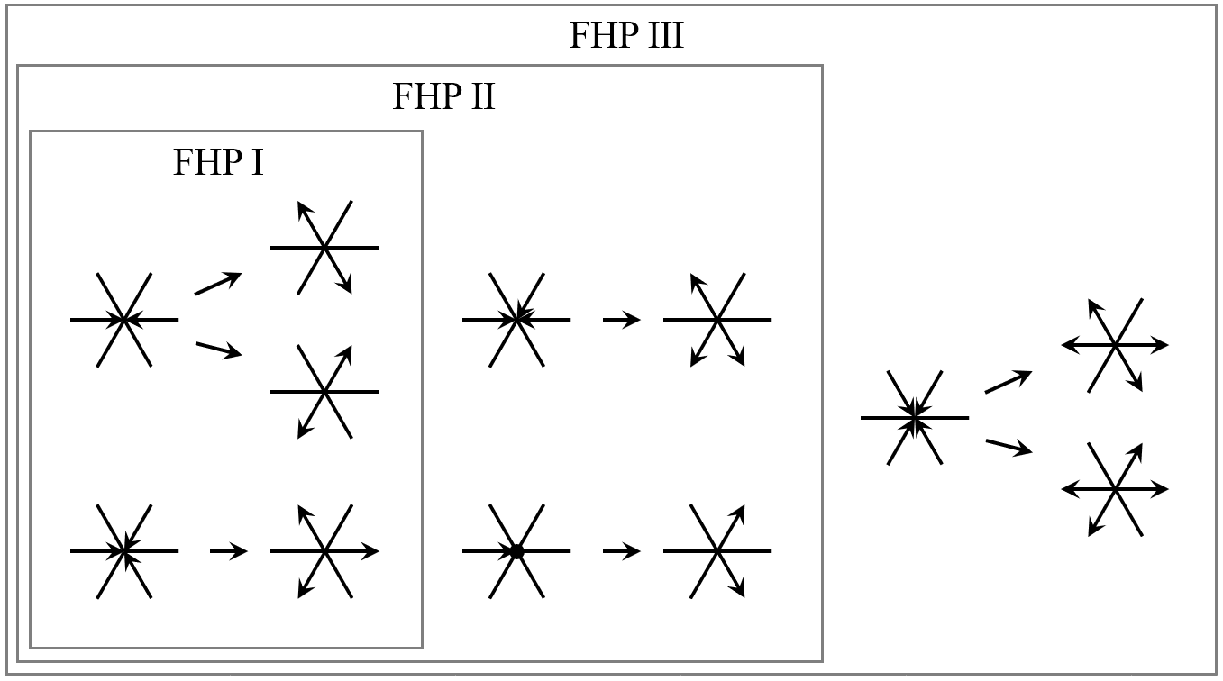

Rysunek 1 Rysunek prezentujący możliwe kolizje międzycząsteczkowe w modelu FHP

1. Cel projektu

Celem projektu było stworzenie symulacji ruchu cząsteczek przy użyciu metody FHP w kontrolowanej przestrzeni. Cząsteczki miały być umieszczone w prostokątnej ramce, aby zapobiec ich ucieczce podczas symulacji. Dodatkowo wymagane było umieszczenie przeszkody w ramce, która zawierała otwór, przez który cząsteczki mogłyby przemieszczać się na drugą stronę ramki. Aplikacja miała być wyposażona w odpowiednie kontrolery umożliwiające użytkownikowi zatrzymanie symulacji, jej zresetowanie oraz dostosowanie różnych parametrów, co pozwalało na elastyczne dostosowanie zachowania symulacji. Kluczowym wymaganiem projektu było również umożliwienie uruchomienia aplikacji na serwerze, co zapewniało łatwy dostęp do niej przez przeglądarkę internetową. Dzięki temu użytkownicy mieli możliwość korzystania z symulacji bez konieczności instalacji dodatkowego oprogramowania, co zwiększało jej dostępność i użyteczność.

1. Prezentacja aplikacji

Rysunek 2 Interfejs użytkownia przygotowanej aplikacji

Aplikacja dostępna jest pod poniższym linkiem

[**www.nie_zapomnij_wstawić_linka.pl**](http://www.nie_zapomnij_wstawić_linka.pl)

Aplikacja bazuje na modelu FHP 2, z dodatkowym założeniem, że każda cząsteczka posiada pewną prędkość początkową.

Na lewej stronie ekranu widoczna jest scena, na której odwzorowany jest ruch cząsteczek zgodnie z regułami automatu komórkowego. Geometria poziomych barier nie jest równoległa z powodu przyjętej trójkątnej siatki obliczeniowej. Bariery są zaznaczone czarnym kolorem i służą do odbijania cząsteczek pod kątem 180 stopni.

Obszary oznaczone kolorem czerwonym reprezentują węzły zawierające co najmniej jedną cząsteczkę. W przypadku, gdy w jednym węźle znajduje się zarówno cząsteczka, jak i bariera, kolor węzła jest zmieniany na czarny.

Węzły oznaczone kolorem szarym są natomiast puste, czyli nie zawierają żadnych obiektów.

Elementy po prawej stronie ekranu stanowią modyfikowalny interfejs użytkownika:

* Przycisk "Start" rozpoczyna symulację.
* Przycisk "Pause" zawiesza symulację w bieżącym stanie.
* Przycisk "Single move" wykonuje pojedynczy krok symulacji natychmiastowo.
* Przycisk "Restart" resetuje układ do początkowych pozycji cząsteczek.
* Suwak "Time to next step" umożliwia ustawienie czasu pomiędzy kolejnymi krokami symulacji. Skala czasowa jest logarytmiczna dla wygody użytkownika.
* "Barrier position" służy do ustawienia pozycji bariery na ekranie, z przeskalowanymi wartościami zapewniającymi, że bariera nigdy nie jest ustawiona poniżej 0.2 lub powyżej 0.8 obszaru symulacji.
* "Barrier size" określa rozmiar bariery, gdzie wartość 0 oznacza brak bariery, a wartość 1 całkowicie blokuje przepływ cząsteczek na drugą stronę.
* "Density" definiuje prawdopodobieństwo pojawienia się cząsteczki na danym polu po lewej stronie bariery.
* "Particle percent on left/right side" to wskaźnik procentowy aktualizowany po każdym kroku symulacji, pokazujący liczbę cząsteczek po każdej stronie bariery.
* Wykres prezentuje procent cząsteczek znajdujących się po prawej stronie bariery na podstawie danych z ostatnich dwustu kroków obliczeniowych.

1. Szczegóły implementacyjne

Aplikacja została zaimplementowana przy użyciu technologii HTML5, JavaScript oraz CSS. Wybór tych technologii wynikał z łatwości konfiguracji środowiska oraz możliwości bezproblemowego wdrożenia aplikacji na serwerze.

Logika aplikacji oparta jest na siatce trójkątnej o orientacji typu flat, gdzie pola są określane przez trzy współrzędne: r, q oraz s. Aby zapewnić szybkie działanie aplikacji, elementy zostały zmapowane poprzez przypisanie ich do trójwymiarowej tablicy. Do obliczeń na polach trójkątnych oraz ich przekształcania na wartości wyświetlane na ekranie wykorzystano zewnętrzną bibliotekę open source dostępną pod adresem https://www.redblobgames.com/grids/hexagons/.

Użycie trójkątnej siatki, bazującej na trzech współrzędnych (r, q, s), było naturalnym wyborem do obliczania kolizji i przemieszczeń. Jednakże tego typu rozwiązanie wiązało się z pewnymi problemami. Po pierwsze, występowała pewna liczba niezajętych elementów w siatce, wynikająca z układu współrzędnych. Dodatkowo, przy implementacji punktów brzegowych oraz bariery konieczne było przekształcenie pól trójkątnych na układ kartezjański, aby określić, czy dane pole ma stanowić barierę, możliwą cząsteczkę czy ma być puste.

1. Obserwacje

* Im mniejsza luka w barierze, tym więcej czasu jest potrzebne, aby osiągnąć względnie maksymalną ilość cząsteczek po prawej stronie bariery.

Rysunek 3 Wykres prezentujący czas potrzebny do osiągnięcia 60% cząsteczek po prawej stronie, w tym przypadku około 70 kroków

Rysunek 4 Wykres prezentujący czas potrzebny do osiągnięcia 60% cząsteczek po prawej stronie, w tym przypadku około wynik ten nie został osiągnięty nawet dla 1500 kroków

* Finalna liczba cząsteczek po danej stronie bariery jest proporcjonalna do proporcji obszarów, na które jest podzielona zdefiniowana bariera. Innymi słowy, im większa powierzchnia bariery w stosunku do całego obszaru, tym więcej cząsteczek może przejść przez nią.
* W przypadku zbyt małej liczby cząsteczek i małej luki w barierze, liczba kolizji może sprawić że układ stanie się periodyczny, nie spełniając wcześniej zdefiniowanej obserwacji
* Przy zbyt małej liczbie cząsteczek oraz przy małej luce w barierze, częste kolizje mogą spowodować, że układ stanie się periodyczny, co oznacza, że nie będzie spełniał wcześniej zdefiniowanych obserwacji.
* Metoda FHP (lub inna) nie uwzględnia kolizji pomiędzy cząsteczkami poruszającymi się w różnych kierunkach wektorów prędkości. Ta ograniczona definicja kolizji jest kluczową przyczyną, która może doprowadzić do periodyczności układu przy niskiej liczbie cząsteczek.

1. Wnioski

Metoda FHP jest efektywnym rozwiązaniem do symulacji przepływów, zapewniającą dokładne wyniki w zależności od gęstości cząsteczek.

Wyższa liczba cząsteczek prowadzi do większej liczby kolizji, co może zwiększyć dokładność symulacji.

Jednakże operowanie na trójkątnym układzie współrzędnych może stanowić wyzwanie, szczególnie przy przenoszeniu warunków startowych z układu kartezjańskiego.

Metoda FHP charakteryzuje się modelem kolizji, w którym każda kolizja jest obliczana niezależnie. To pozwala na elastyczne modyfikacje, takie jak przejście do bardziej zaawansowanych wersji metody FHP, jak FHP1 lub FHP3, które różnią się szczegółowymi regułami kolizji i strukturą siatki. Porównanie tych modeli stanowi ciekawe przedłużenie projektu.